TEORIA DEI SEGNALI – 12/04/05

Esercizio 1. Sia dato il segnale . Si detemini la condizione sulla frequenza di campionamento 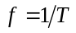 affinchè il segnale possa essere univocamente rappresentato dalla sequenza discreta 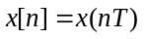.

Esercizio 2. Calcolare la convoluzione dei 2 segnali:

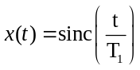 e 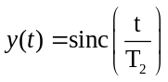
nel caso di T₁>T₂.

Esercizio 3. Trovare la risposta in frequenza e la risposta impulsiva del sistema descritto dall’equazione differenziale:

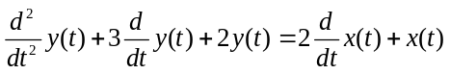.

Esercizio 4. In un computer, la probabilità di un difetto alla memoria è pari a 0.01, mentre la probabilità di un difetto all’hard disk è pari a 0.02. Se la probabilità che difettino contemporaneamente è pari a 0.0014
- I difetti all’hard disk e alla memoria sono indipendenti?
- Quanto vale la probabilità di avere un difetto alla memoria, sapendo che l’hard disk è difettoso?

Esercizio 5. La densità di probabilità (ddp) di una variabile aleatoria x è data da:

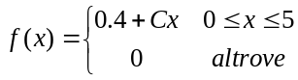

- Calcolare il valore di C affinchè f(x) sia una ddp valida.
- Determinare 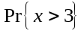 e 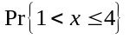.
- Trovare la funzione di distribuzione F(x)

Esercizio 6. Il processo 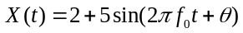, dove è una variabile uniformente distribuita in 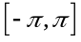, alimenta un sistema LTI la cui risposta impulsiva è data da 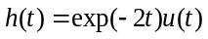. Si calcolino valor medio e densità spettrale di potenza del processo all’ingresso e all’uscita del sistema.

